Бекітемін:
Оқу ісі жөніндегі орынбасары: ____________________

Қазақстан Республикасы Оқу-ағарту министрлігі
______________________________________________
(білім беру ұйымының атауы)
Қысқа мерзімді (сабақ) жоспары
Қайтымды және қайтымсыз процестер. Энтропия. Термодина-ның екінші заңы. Жылу қозғалтқыш және оның ПӘК-і. Карно циклі.
(сабақтың тақырыбы)

Бөлім: | Термодинамика негіздері
Педагогтың аты-жөні:
Күні:
Сынып: 10 | Қатысушылар саны: | Қатыспағандар саны:
Сабақтың тақырыбы: | Қайтымды және қайтымсыз процестер. Энтропия. Термодина-ның екінші заңы. Жылу қозғалтқыш және оның ПӘК-і. Карно циклі.
Оқу бағдарламасына сәйкес оқыту мақсаттары: | 10.3.3.2 - қайтымды және қайтымсызпроцестердің айырмашылығын, термодинамиканың екінші заңы ұғымымен, энтропия түсінігімен танысу;  10.3.3.3 -идеал жылу қозғалтқышы үшін Карно циклін сипаттау;  10.3.3.4 жылу қозғалтқышының ПӘК-ң формуласын есептерді шығаруда қолдану;
Сабақтың мақсаты: | - Карно циклінің кезеңдерін p–V диаграммасында түсіндіреді  - нақты жылу қозғалтқыштарының ПӘК-ін есептейді  - тоңазытқыш пен жылу сорғысының жұмысын ІІ заң тұрғысынан сипаттайды  - жылу қозғалтқыштарын жетілдіру жолдарын ұсынып, экологиялық салдарын бағалайды
Құндылықтарға баулу: | «Адал азамат» бағдарламасы бойынша: Бірлік және ынтымақ.  «Бірлік бар жерде – тірлік бар» (халық мақалы).  Құндылық топтық жұмыстағы жауапкершілік пен өзара құрмет арқылы жүзеге асады.
Сабақтың барысы:
Сабақтың кезеңі/ уақыт | Педагогтің әрекеті | Оқушының әрекеті | Бағалау | Ресурстар
Сабақтың басы  5 минут  Ұйымдастыру, қызығушылықты ояту, мақсат қою | Ұйымдастыру кезеңі. Сәлемдесу, түгендеу, бағалау парағын тарату.  Білімді өзектендіру: «Ойлан – жұптас – бөліс». «Қайтымды және қайтымсыз процестер. Энтропия. Термодина-ның екінші заңы. Жылу қозғалтқыш және оның ПӘК-і. Карно циклі.» тақырыбынан есте қалған ең маңызды 2 нәрсені жеке ойланып, жұппен талқылап, сыныппен бөліседі.  Проблемалық сұрақ: Жылу сорғысы (тепловой насос) жұмсаған электр энергиясынан 3–4 есе көп жылуды үйге береді. Бұл энергияның сақталу заңын бұза ма?  Оқушылардың болжамдары тыңдалып, сабақтың тақырыбы мен мақсаты бірге анықталады. | Жеке ойланады, жұппен талқылайды, сыныпқа айтады.  Болжам айтып, мақсатты анықтауға қатысады. | ҚБ: ауызша кері байланыс, «Бас бармақ». | Слайд  Бағалау парағы
Кейс-стади  15 минут  Өмірлік жағдаятты зерттеу | Кейс. Тоңазытқыштың артқы торы ыстық – жылу сыртқа шығарылады.  Топтарға 3 сұрақ: 1) Мұнда қандай физикалық құбылыс бар? 2) Оны қандай шамалар сипаттайды? 3) Мәселені қалай шешуге болады?  Кейсті шешуге қажетті теория (мұғалім слайдпен қысқа түсіндіреді, оқушылар Т-кесте толтырады):  - Карно циклі: 1→2 изотермалық кеңею (Q₁), 2→3 адиабаталық кеңею, 3→4 изотермалық сығу (Q₂), 4→1 адиабаталық сығу.  - Тоңазытқыштың суық өндіру коэффициенті: ε = Q₂/A.  - Жылу сорғысы: φ = Q₁/A = T₁/(T₁ − T₂) (идеал).  - Жетілдіру: турбонаддув, гибрид, когенерация (ЖЭО).  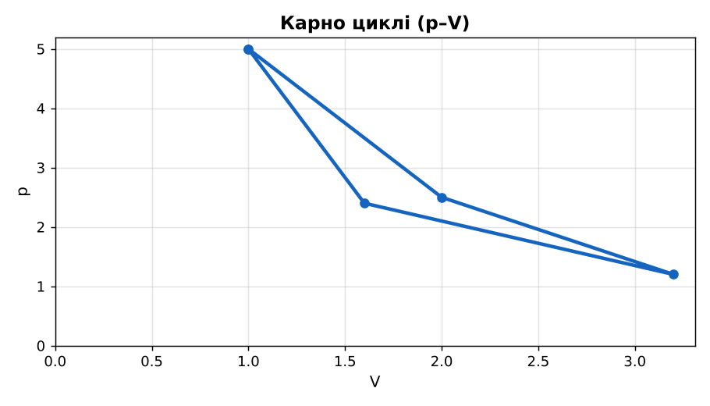  1-сурет. Карно циклі | Кейсті талдап, сұрақтарға топпен жауап береді.  Т-кесте толтырады. | Дескриптор:  - Карно циклінің кезеңдерін p–V диаграммасында түсіндіреді;  - топта/жұпта белсенді жұмыс істейді.  2 балл | Физика 10-сынып оқулығы  Кейс карточкасы
Кейсті шешу  8 минут  Есептеу және дәлелдеу | Үлгі есеп / мысал. Тоңазытқыш  1) Салқындату коэффициенті ε = Q₂/A.  2) Q₂ = 300 Дж, A = 100 Дж: ε = 3.  Жауабы: ε = 3.  ЕББҚ оқушыларына: терминдер сөздігі (қазақша – орысша) және сызбалар; толтырылған үлгі есеп және бос орынды толықтыру тапсырмасы. | Есептеп, кейске негізделген шешім ұсынады. | Дескриптор: шешімді есептеумен дәлелдейді.  1 балл | Жұмыс дәптері
Сергіту сәті  2 минут | Көзге арналған жаттығу. Көзбен «8» санын салу, алысқа және жақынға кезек қарау. | Қимылмен орындайды. | – | –
Сабақтың ортасы  10 минут  Деңгейлік тапсырмалар (жеке жұмыс) | Оқушы деңгейін өзі таңдайды; А деңгейін орындаған оқушы В деңгейіне өтеді (тапсырмалар Қосымша 1-де).  А деңгейі (білу, қолдану):  Карно циклінің 4 кезеңін ата.  В деңгейі (талдау):  Тоңазытқыш 1 кВт·сағ электр энергиясын жұмсап, камерадан 3 кВт·сағ жылу алады. Бөлмеге берілген жылу мен ε?  С деңгейі (жинақтау, бағалау):  Жылу сорғысы мен электр жылытқышты салыстырып, Қазақстан климатында тиімділігін бағала.  ЕББҚ оқушыларына: жұп-тьютор (күшті оқушымен бірге жұмыс); тапсырманы бөліктерге бөліп беру және қосымша 3–5 минут. | Деңгейін таңдап, жеке орындайды.  Жауап кілтімен өзін-өзі тексереді. | Дескриптор:  А: нақты жылу қозғалтқыштарының ПӘК-ін есептейді – 2 балл  В: тоңазытқыш пен жылу сорғысының жұмысын ІІ заң тұрғысынан сипаттайды – 3 балл  С: жылу қозғалтқыштарын жетілдіру жолдарын ұсынып, экологиялық салдарын бағалайды – 4 балл | Деңгейлік карточкалар  Жауап кілті
Сабақтың соңы  5 минут  Бекіту, рефлексия, үй тапсырмасы | Бекіту: Mentimeter викторинасы (мұғалім алдын ала дайындайды). Сұрақтар:  - Тоңазытқыш бөлмені? (жылытады)  - ε = Q₂/A – не? (суық өндіру коэф.)  - Жылу сорғысы энергия заңын бұза ма? (жоқ)  Mentimeter: https://www.mentimeter.com/  Рефлексия «Синквейн»: тақырыптың негізгі ұғымына 5 жолдан тұратын синквейн құрау.  Үй тапсырмасы (таңдау бойынша):  - А: §26; 3 есеп.  - В: Үй тоңазытқышының энергия сыныбын талдау.  - С: Жылу сорғыларының Қазақстандағы қолданылуы туралы зерттеу. | Викторинаға жауап береді.  Балын қосып, өзін-өзі бағалайды.  Рефлексия жасайды. | Дескриптор: викторина сұрақтарының 80%-ына дұрыс жауап береді – 1 балл  Шкала: 90–100% «өте жақсы», 70–89% «жақсы», 50–69% «қанағаттанарлық» | Mentimeter (QR)  Kundelik.kz
Мұғалімге ескерту: оқушылар жиі жіберетін қателер
- Тоңазытқыш суықты «жасайды». → Жылуды шығарады.
Өмірмен байланыс
Тоңазытқыштың артқы торы ыстық – жылу сыртқа шығарылады.
Тапсырмалардың жауап кілті
Тапсырма | Жауабы
А | Изотермалық кеңею, адиабаталық кеңею, изотермалық сығу, адиабаталық сығу.
В | Q₁ = 4 кВт·сағ; ε = 3.
С | Сорғы 3–4 есе тиімді, бірақ −20 °C-тан төмен φ азаяды; жерасты (геотермалдық) сорғы тиімдірек.
Қосымша 1 | Ретсіздік өлшемі.
Қосымша 2 | Қыздырғыш, жұмыс денесі, суытқыш.
Үлгі есеп | ε = 3.

Қосымша 1. Оқушыға арналған тапсырмалар парағы (басып шығаруға)
Аты-жөні: ____________________ **Сынып:** __ **Күні:** ______

А деңгейі
Карно циклінің 4 кезеңін ата.
____________________________________________________________________________________________
____________________________________________________________________________________________

В деңгейі
Тоңазытқыш 1 кВт·сағ электр энергиясын жұмсап, камерадан 3 кВт·сағ жылу алады. Бөлмеге берілген жылу мен ε?
____________________________________________________________________________________________
____________________________________________________________________________________________
____________________________________________________________________________________________

С деңгейі
Жылу сорғысы мен электр жылытқышты салыстырып, Қазақстан климатында тиімділігін бағала.
____________________________________________________________________________________________
____________________________________________________________________________________________
____________________________________________________________________________________________

Қосымша тапсырмалар
1) Энтропия ұғымының статистикалық мағынасы.
____________________________________________________________________________________________
2) Жылу машинасының 3 бөлігі.
____________________________________________________________________________________________
Қосымша 3. Тірек-конспект (бос орындарды сабақ барысында толтыр)
Тақырып: Қайтымды және қайтымсыз процестер. Энтропия. Термодина-ның екінші заңы. Жылу қозғалтқыш және оның ПӘК-і. Карно циклі.

• Карно циклі: 1→2 изотермалық кеңею (Q₁), 2→3 адиабаталық кеңею, 3→4 изотермалық сығу (Q₂), 4→1 адиабаталық сығу.
• Тоңазытқыштың суық өндіру коэффициенті: ε = Q₂/A.
• Жылу сорғысы: φ = Q₁/A = T₁/(T₁ − T₂) (идеал).
• Жетілдіру: турбонаддув, гибрид, когенерация (ЖЭО).

Есімде қалған формула / ереже: ____________________________________________________________
____________________________________________________________________________________________
Қосымша 2. Бағалау парағы (әр оқушыға)
Кезең | Дескриптор | Балл | Менің балым
Өмірлік жағдаятты зерттеу | Дескриптор: - Карно циклінің кезеңдерін p–V диаграммасында түсіндіреді; - топта/жұпта белсенді жұмыс істейді. | 2
Есептеу және дәлелдеу | Дескриптор: шешімді есептеумен дәлелдейді. | 1
Деңгейлік тапсырмалар (жеке жұмыс) | Дескриптор: А: нақты жылу қозғалтқыштарының ПӘК-ін есептейді – 2 балл В: тоңазытқыш пен жылу сорғысының жұмысын ІІ заң тұрғысынан сипаттайды – 3 балл С: жылу қо | 9
Бекіту, рефлексия, үй тапсырмасы | Дескриптор: викторина сұрақтарының 80%-ына дұрыс жауап береді – 1 балл Шкала: 90–100% «өте жақсы», 70–89% «жақсы», 50–69% «қанағаттанарлық» | 1
Барлығы | 11–13 «өте жақсы», 8–10 «жақсы», 6–7 «қанағаттанарлық» | 13

Қосымша 4. Көрнекілік (интерактивті тақтаға немесе басып шығаруға)
1-сурет. Карно циклі

Суретпен жұмыс (сұрақтар): 1) Суретте қандай құбылыс/құрылғы бейнеленген? 2) Қандай физикалық шамалар көрсетілген және олар қалай байланысқан? 3) Суретке сүйеніп, өмірден бір мысал келтір.
Сандық ресурстар (QR-кодтар)
Mentimeter – викторина  https://www.mentimeter.com/   | Bilimland – видеосабақ  https://bilimland.kz/   | OPIQ – цифрлық оқулық  https://www.opiq.kz/  

